***Безопасность ребенка на улице и дома***

*Уважаемые родители, не забывайте,*

*что вашим детям нужна помощь и внимание, особенно в летний период.*

***Постоянно напоминайте вашему ребенку о правилах безопасности на улице и дома:***

*- не уходи далеко от своего дома;*

*- не бери ничего у незнакомых людей;*

*- не открывай дверь людям, которых не знаешь;*

*- не гуляй до темноты ;*

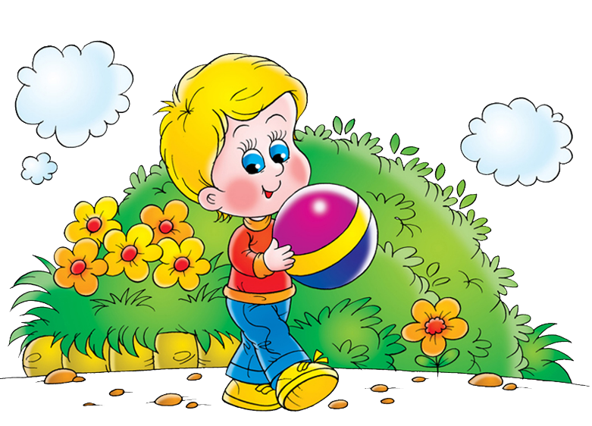

*С уважением воспитатели МАДОУ 24*